一种小型UHF RFID读写器天线设计
来源：电子技术 作者：高新华，黄 曙，盛 喆，王朱丹
摘要：基于RFID系统对天线的要求，提出了一种适用于UHF频段上的RFID读写器天线。该天线采用背馈馈电方法，通过在分形结构上采用非对称矩形切角来实现天线的小型化和圆极化。利用电磁仿真软件分析了天线性能，仿真与测试结果吻合良好。
关键词：分形；田极化；超高频；微带天线
0 引言
无线射频识别(Radio Frequency Identification，RFID)是一种借助于电磁波传播和感应而进行的自动识别技术，该技术作为一种快速、实时、准确采集与处理信息的高新技术和信息标准化的基础，被列为21世纪十大重要技术之一。目前已广泛应用于物流管理、动物识别和电子收费等领域。无源UHF RFID技术具有工作距离远和数据传送速度快等特点，被认为是最具有应用前景的RFID技术。在UHF RFID系统中，天线性能的高低直接影响系统的识别距离，是一个非常重要的器件。随着UHF RFID技术的发展，小型化、高增益、低成本的天线越来越受关注。在众多可适用于UHF RFID系统阅读器的天线中微带贴片天线因其结构简单、便于加工制作而被更多的研究和应用。传统的矩形微带贴片天线尺寸为谐振频率的半波长，天线的尺寸受到严格的限制。可以通过提高介质基片介电常数、加载短路探针、加载缝隙等方法实现贴片天线尺寸的减小，但是天线的性能会受到很大的影响，尤其是天线的增益和带宽。本文在这样的背景下设计了一款小型化、高增益微带天线。该天线基于Minkowski分形结构，并在其基础上通过矩形切角来实现圆极化，满足UHFRFID系统对天线的要求。该微带分形天线的中心
工作频率为915 MHz，增益最大可以达到6．15 dBi，-10 dB阻抗带宽为905～930 MHz，物理尺寸为140 mm×140 mm。仿真结果和测试结果吻合较好，从而验证了本文设计的正确性。
1 天线的设计
分形结构通常是按照一定的分形因子对初始单元进行自相似迭代生成的，初始单元决定了分形图形的框架，分形因子决定了分形图形的内部结构。Minkowski分形边界的构造过程如图1所示。
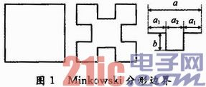
设初始贴片的直线边长为a，分形因子IF=1／n，即贴片直线边中央挖去的矩形区域宽度为a／n，设挖去的矩形区域深度为b，即挖去一个a／n×b的矩形区域，深度和宽度之比：
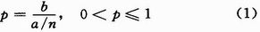
对于矩形微带贴片天线单元M0、一阶Minkowski分形贴片微带天线单元M1和二阶Minkowski分形贴片微带天线单元M2而言，M1和M2是在M0的基础上分形而来，贴片总尺寸不变，如图2所示。不同的分形因子1阶Minkowski分形贴片微带天线如图3所示。
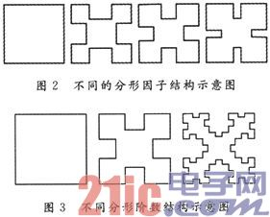
通过研究发现，Minkowski分形贴片微带天线具有良好的尺寸缩减特性，可以谐振于更低的频率，随迭代系数的增加谐振频率逐渐降低，但是当迭代系数超过2时，谐振频率的降低趋于缓慢，并且加工难度也随之增加。因此迭代系数一般小于2。
本文设计的读写器天线以FR4(介电常数为4．4，介质损耗因数为0．02)为介质基板，中心频率为915 MHz，其结构如图4所示，由一个矩形非对称切角的1阶Minkowski分形贴片、金属底板、一个探针和FR4介质板构成。FR4介质板的厚度为1．0 mm，大小为140 mm×140 mm，辐射贴片的大小为135 mm×135 mm，分形矩形的大小为34 mm×34 mm。当前的圆极化微带天线多采用对称等腰直角三角形切角的方法，从工程应用角度出发，采用更易加工和调整的对角线上非对称正方形切角的方法来实现圆极，切角矩形大小为16 mm×16 mm。金属地板采用200 mm x200 mm的铝板。为了增加天线带宽、提高天线带宽、提高天线增益和降低天线成本，在FR4介质板和地板之间设置了空气层，空气层厚度为6．0 mm，其结构如图5所示。微带贴片天线为侧馈，单元与馈线之间需要匹配网络，这无形当中就增加了天线的尺寸。本文设计的微带分型天线采用50 Ω同轴线的背馈方式。这种方式无需阻抗匹配网络，通过调整馈电端口在x轴的位置即可实现阻抗变化，从而进一步减小了天线的尺寸。
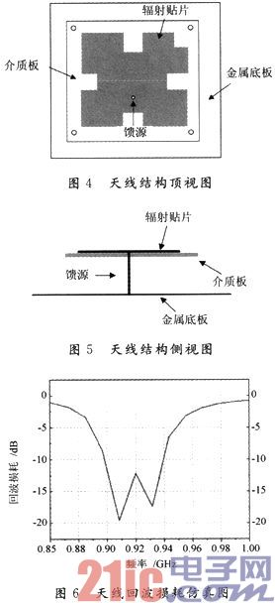
2 天线的仿真和测试结果
通过ANSOFT公司的电磁仿真软件HFSS 11．0对该读写器天线进行仿真与优化，天线的回波损耗S11参数仿真结果如图6所示。从图中可以看到天线在900～925 MHz之间回波损耗小于-12 dB，阻抗带宽为8％，满足了UHF RFID系统的要求。
天线具有较好的方向性，最大工作增益可以达到6．15 dB，如图7和图8所示。图9所示的轴比参数仿真图表明该天线基本满足了圆极化的要求。
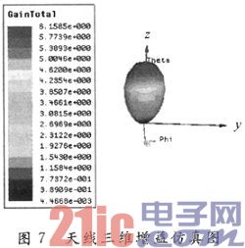
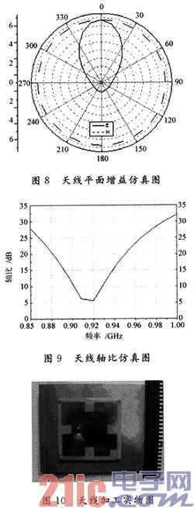
图10所示为天线加工实物图，最后利用安捷伦公司的矢量网络分析仪N5230A对该天线进行了测试，测试结果如图11所示。|S11|<-10 dB的工作带宽在905～930 MHz之间。实测结果和仿真结果基本一致，得到预期的结果。
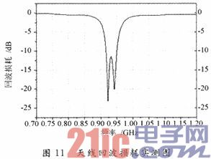
3 结语
随着UHF RFID技术的发展，小型化、高增益、低成本的天线成为研究的重点。本文提出了一种用于UHFRFID读写器的圆极化微带天线。该天线性能良好，符合RFID系统的工作要求，此外通过以单一的馈电结构以及在贴片和地板之间加上空气层介质，降低了天线的实际制作成本，仿真结果和测试结果吻合较好，验证了设计的正确性。

